Presseinformation  März 2024 |  | Ansprechpartner für die Redaktion:  Schüco International KG  Sandra Greiser  Karolinenstr. 1 – 15  33609 Bielefeld  Tel.: +49 (0)5217831174  Mail: PR@schueco.com  www.schueco.de/presse  www.schueco.com/press

Schüco Carbon Control

PVC aus nachwachsenden Rohstoffen

Bielefeld/Weißenfels. Zur Fensterbau Frontale 2024 in Nürnberg erweitert Schüco sein modulares Angebot Carbon Control. Mehr Rezyklat in den Kunststoff-Profilen, ein PVC aus nachwachsenden Rohstoffen sowie ein PVC-GWP-Assistant bilden den Kern des erweiterten Angebots, das erstmals auf der Messe vom 19. bis 22. März 2024 auf dem Schüco Stand 7-507 in Halle 7 präsentiert wird.

Um die Pariser Klimaziele und die Ziele des European Green Deal zu erreichen, steht die Bauwirtschaft vor großen Veränderungen. Denn zusammen mit der Industrie und dem Verkehrssektor gehören Gebäude zu den größten Verursachern von Treibhausgas-Emissionen. Die Motivation der Bauschaffenden, die Klimabilanz von Gebäuden zu verbessern, wird durch politische Regularien, Anforderungen von Bauherren und anspruchsvolle Zertifizierungssysteme verstärkt. Um für jedes Objekt die individuell beste Lösung zu ermitteln, hat das Systemhaus Schüco für die Gebäudehülle das modulare Angebot Carbon Control entwickelt. Es versetzt Architekten, Verarbeiter, Betreiber und Investoren in die Lage, den CO₂-Wert entlang des gesamten Lebenszyklus eines Gebäudes positiv zu beeinflussen. Der entscheidende Messwert ist dabei der Global-Warming-Potential (GWP)-Wert, der als CO₂-Äquivalent (CO₂e) ausgewiesen wird. Der GWP-Wert steht dabei für das Erderwärmungs- beziehungsweise Treibhauspotential eines Stoffes und betrachtet diesen ganzheitlich, über alle Phasen seines Lebens. An diesem Prinzip orientiert sich auch Carbon Control, das in die vier Lebensphasen eines Gebäudes „Plan to Decarb“, „Build to Decarb“, „Operate to Decarb” und „Recycle to Decarb“ unterteilt ist. Für jede Phase bietet das Angebot passende Lösungen zur Senkung von Kohlenstoffdioxid – bezogen auf die Gebäudehülle. Für eine individuelle Beratung steht dabei das Schüco Carbon Control Consulting zur Verfügung.

Kunststoff-Profile mit Recyclinganteil
Mit seinem weiterentwickelten Kunststoff-Portfolio vergrößert Schüco das modulare Angebot Carbon Control jetzt um weitere Bestandteile, die insbesondere im Wohnbausegment für eine verbesserte CO₂-Bilanz sorgen. So wird das Unternehmen den Rezyklatanteil in seinen Kunststoff-Profilen sukzessive erhöhen und gibt bereits heute Verarbeitern die Wahl zwischen verschiedenen Materialoptionen. Standardmäßig werden bereits rund 36 Prozent der Kunststoff-Profile mit Recyclingmaterial hergestellt, wobei der Rezyklatanteil zwischen 25 und 75 Prozent variiert. Der Lieferstandard erfüllt dabei bereits die meisten Gebäudezertifizierungsanforderungen. Wer für spezielle Zertifizierungsvorgaben ausschließlich Profile mit garantiertem Rezyklatanteil beziehen möchte, kann zudem auf Recycelt-PVC-Profile zurückgreifen, die in jedem Profil einen Rezyklatanteil zwischen 25 und 75 Prozent – je nach Profilgeometrie – aufweisen. Momentan sind diese beiden Materialoptionen für die Schüco LivIng-Serie verfügbar und werden Schrittweise auf andere Systeme ausgeweitet.

Kunststoff-Profile mit bio-attribuierten PVC aus Tallöl
Eine weitere Maßnahme zur Dekarbonisierung der Schüco Kunststoff-Systeme verfolgt das Unternehmen mit der Einführung von PVC aus nachwachsenden Rohstoffen. Mit dieser neuen Materialoption können Partnerbetriebe die Zertifizierungsvorgaben der DGNB, Qualitätsstufe 4 erfüllen. In der PVC-Herstellung wird dabei Erdöl durch Tallöl ersetzt, welches als Nebenprodukt in der Papierherstellung anfällt. Es handelt sich dabei um einen nachwachsenden Rohstoff aus Kiefern, der nicht in Konkurrenz zur Nahrungskette steht. Im Vergleich zu Primär-PVC aus Erdöl werden mit PVC aus Tallöl bis zu 90 Prozent CO₂ im Herstellungsprozess eingespart. Das PVC aus Tallöl hat die gleichen Eigenschaften und Materialvorteile wie konventionelles PVC, mit dem Unterschied, dass dessen Polymermatrix zu 100 Prozent aus pflanzlichen Rohstoffen besteht. Das PVC ist in die bestehenden Lieferketten und Produktionsprozesse integriert und kann dadurch auch individuell mit dem Lieferstandard oder Recycelt-PVC kombiniert werden. Schüco Partnerbetriebe erhalten zu jeder Profillieferung ein Zertifikat über den Anteil an bio-attribuiertem PVC sowie die entsprechende CO₂-Ersparnis. Das Verfahren ist RSB und ISCC PLUS zertifiziert, sodass der Rohstoffe in der gesamten Lieferkette vom Tallöl-Produzenten bis zur eigenen Produktion in Weißenfels rückverfolgt werden kann, was jährlich durch eine externe Zertifizierung geprüft wird. Bio-attribuiertes PVC ist für alle Schüco Kunststoff-Systeme erhältlich.

Mit dem PVC-GWP-Assistant zur optimierten CO₂-Bilanz
Auf welche Weise die verschiedenen Kunststoff-Materialoptionen den GWP-Wert verändern, können sich Verarbeiter mit dem praktischen PVC-GWP-Assistant für Kunststoffsysteme ermitteln lassen. Schon jetzt werden dabei je nach Materialausführung GWP-Werte zwischen 0,76 und 2,30 kg CO₂e pro Tonne PVC-Material erreicht. Bei einem weiter zunehmenden Rezyklatanteil und dem Einsatz von bio-attribuiertem PVC werden sich diese Werte noch weiter verbessern. Bei der Berechnung des GWP-Wertes für das gesamte Element werden dabei auch Indikatoren wie die Wärmedämmung, Profilgrößen, Oberflächenausführungen, Beschläge sowie Verstärkungsoptionen berücksichtigt.

Langlebigkeit und Kreislauffähigkeit
Um die Kunststoff-Fenster, -Türen und -Schiebetüren noch vor dem Rückbau möglichst lange funktionstüchtig zu halten, bietet Schüco bereits seit vielen Jahren die dafür benötigten Ersatzteile, auch für ältere Systeme. Mit der praktischen IoF ID (Internet of Façades) werden dabei die Wartungshistorie sowie sämtliche Informationen zum Element erfasst und digital gespeichert. Das erleichtert den Betrieb, mögliche Reparaturen und den Rückbau des Gebäudes. Wenn das Gebäude schließlich zurückgebaut wird oder im Sanierungsprozess alte Fenster ausgetauscht werden, erfolgt das Recycling bei Schüco dank des Joint Venture RE:CORE, das bereits im Jahr 2022 zusammen mit den Recyclingspezialisten von Remondis gegründet wurde, aus einer Hand. So lassen sich Altfenster ausbauen und durch RE:CORE recyceln, bevor sie bei Schüco zu neuen Profilen werden. Mit diesen und weiteren Angeboten bildet Carbon Control für jeden Auftrag ein rundes Gesamtpaket, um die CO₂-Bilanz über das gesamte Leben eines Gebäudes zu verbessern.

www.schueco.de/carboncontrol-ks

Schüco – Systemlösungen für Fenster, Türen und Fassaden
Die Schüco Gruppe mit Hauptsitz in Bielefeld entwickelt und vertreibt Systemlösungen für die Gebäudehülle aus den Materialien Aluminium, Stahl und Kunststoff. Das Produktportfolio umfasst Fenster-, Tür-, Fassaden-, Lüftungs-, Sicherheits- und Sonnenschutzsysteme sowie intelligente und vernetzbare Lösungen für den Wohn- und Objektbau. Darüber hinaus bietet Schüco Beratung und digitale Lösungen für alle Phasen eines Bauprojektes – von der initialen Idee über die Planung, Fertigung und Montage bis hin zum After Sales Service mit Wartung und Instandhaltung. Ergänzt wird das Portfolio durch Maschinen zur Fertigung und einen kundennahen Service. Als eines der führenden Unternehmen der Bauindustrie hat sich Schüco dem Ziel verschrieben, Vorreiter für ganzheitliche Nachhaltigkeit zu sein und mit seinen Produkten und Services einen aktiven Beitrag zur Verwirklichung von Klimaneutralität und Kreislaufwirtschaft im Bauwesen zu leisten. 1951 gegründet, ist Schüco heute in mehr als 80 Ländern aktiv und hat mit 6.750 Mitarbeitenden in 2022 einen Jahresumsatz von 2,28 Milliarden Euro erwirtschaftet.
Weitere Informationen unter www.schueco.de

Die Bildfeindaten stehen im Schüco Newsroom unter
www.schueco.de/presse zum Download bereit.

Nutzungsrecht: Schüco International KG
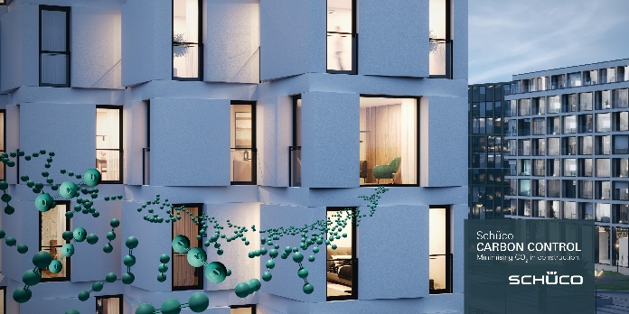
Schüco erweitert zur Fensterbau Frontale 2024 in Nürnberg sein modulares Angebot Carbon Control. Mehr Rezyklat in den Kunststoff-Profilen, ein PVC aus nachwachsenden Rohstoffen sowie ein PVC-GWP-Assistant bilden den Kern des erweiterten Angebots.


Kunststoff-Serie Schüco LivIng mit Profilinnenkern aus buntem Recyclingmaterial. Der Rezyklatanteil variiert im Lieferstandard zwischen 25 und 75 Prozent.


Graue Linsen aus PVC-Rezyklat, die bei Schüco in der Kunststoff-Profilproduktion in Weißenfels eingesetzt werden. Durch den Rezyklat-Einsatz reduziert sich der CO₂e-Eintrag der Profile.

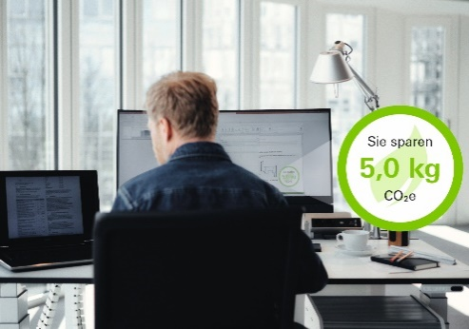
Mit dem PVC-GWP-Assistant für Kunststoffsysteme lässt sich ganz einfach berechnen wie Material, Wärmedämmung, Profilgrößen und Oberflächenausführungen, Beschläge sowie Verstärkungsoptionen den CO₂e-Wert verändern.

